**HÁBITOS DE HIGIENE**



***Comentamos - Pintamos.***

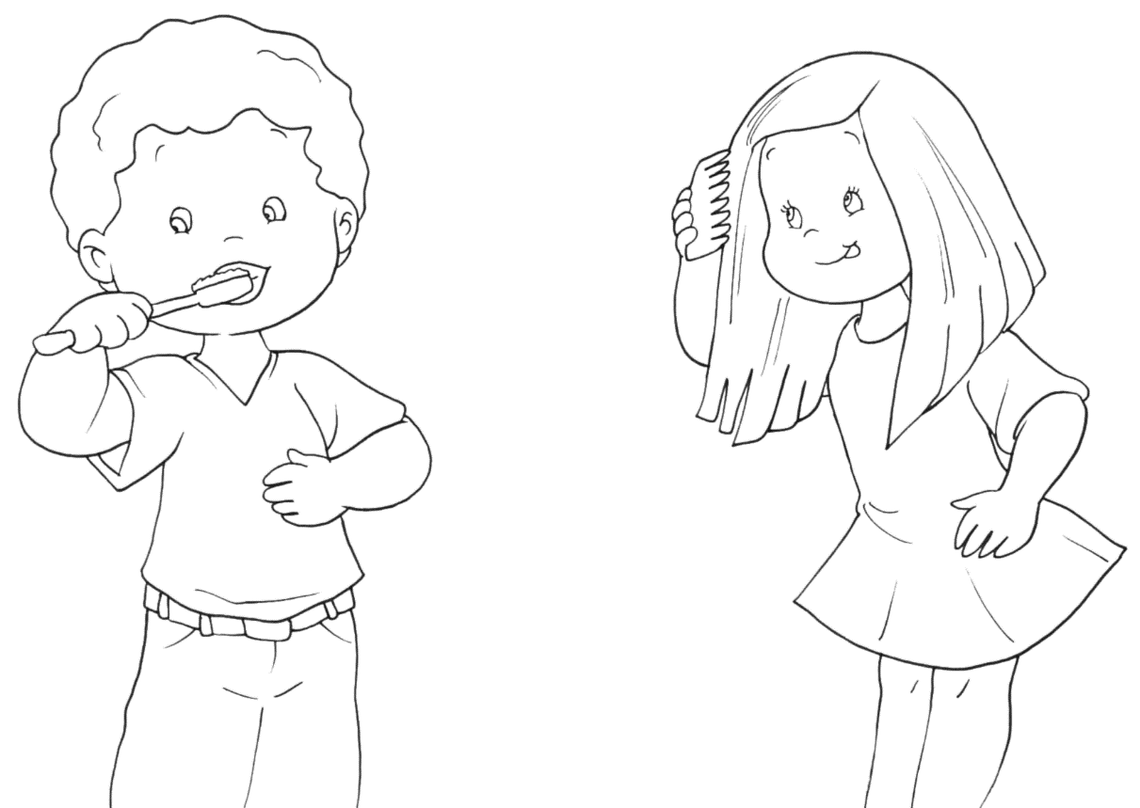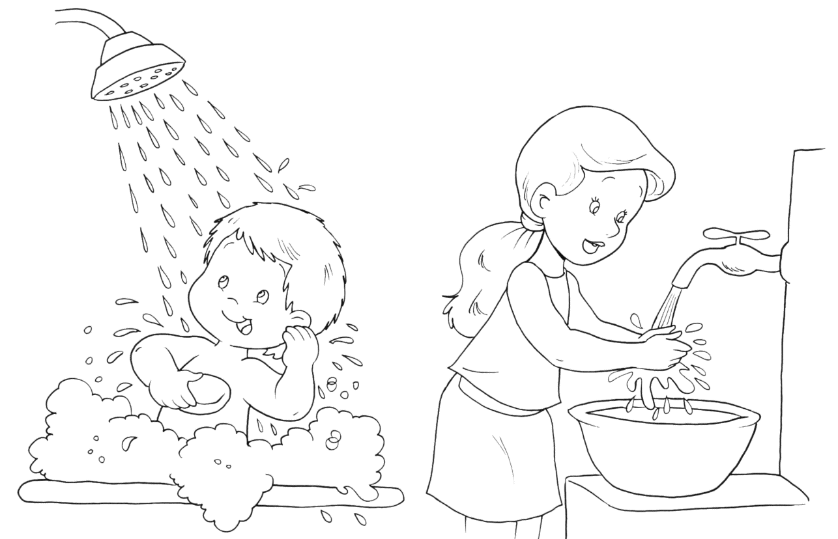

**VAMOS A ASEARNOS**



Sin título-1***Colorea***